

Juan Fernando Jaramillo

Santiago del Campo

Juan David Carvajal

Germán Carvajal

Para realizar una comparación de la eficiencia de los algoritmos A Priori y Fuerza Bruta para la generación de reglas de decisiones, lo que se hizo fue programar una aplicación en consola que generara diferentes ejemplos de transacciones, cada uno con un numero de ítems diferentes, de forma creciente de 1 a 13, para así comparar los tiempos que se demoraba cada algoritmo en generar y depurar las reglas de asociación.

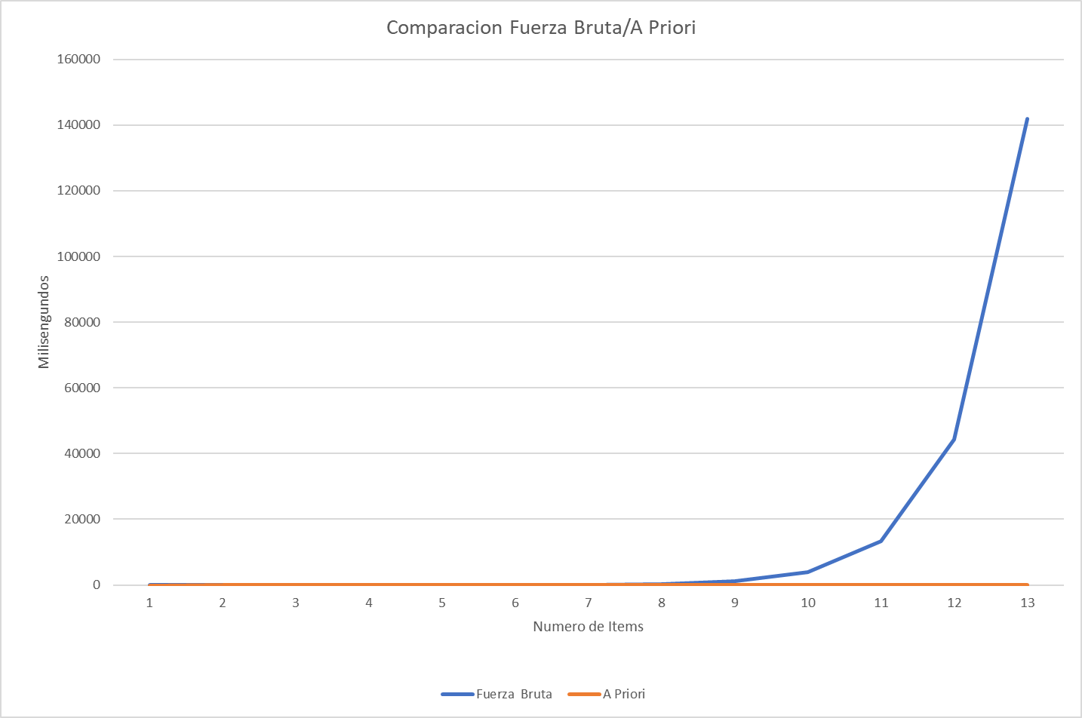

En la anterior grafica se puede observar la gran diferencia que existe entre los dos métodos, especialmente para entradas relativamente grandes, donde el algoritmo de fuerza bruta empieza a crecer de una forma exponencial. Sin embargo, para ver mejor este crecimiento y ajustar la grafica a este tipo de crecimiento, se ajusta la escala de esta a una logarítmica de base 2.

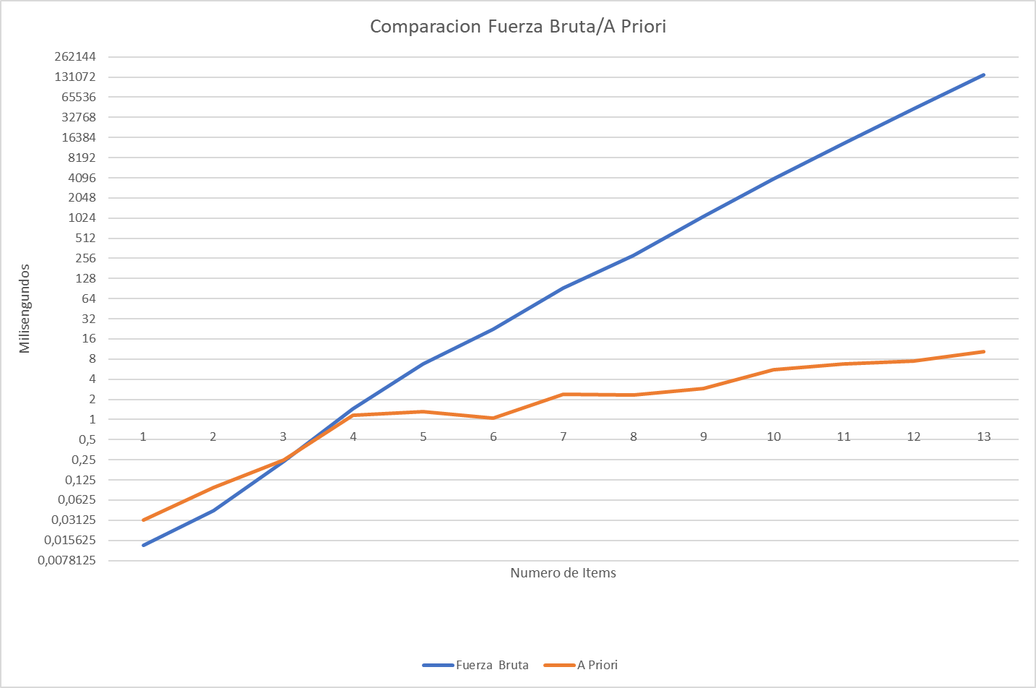

El crecimiento en esta grafica del algoritmo de fuerza bruta se ve lineal, lo que significa que su crecimiento es estrictamente exponencial, mientras que el algoritmo a priori denota un crecimiento menor, en lo que parece una línea acotada.

Sin embargo, para probar que existe una diferencia estadística entre los dos tratamientos, se generó un análisis ANOVA de dos vías en Excel, con varias muestras, que arrojo la siguiente tabla.

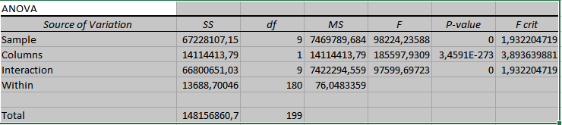

En esta se alcanza a ver perfectamente el valor de importancia del ANOVA, que es el valor P para la comparación de las columnas, siendo cada columna un método de generación de asociaciones. Estadísticamente, los datos de los dos tratamientos se consideran diferentes si este valor P es menor al valor de significancia del análisis, que Excel predetermina a 0.05, y claramente el numero mostrado es menor, por lo que se puede afirmar, con gran confianza, que los datos son diferentes, mostrando una ventaja en tiempos de procesamiento para el algoritmo A Priori.